Uosto gatvė, Jurbarko miestas
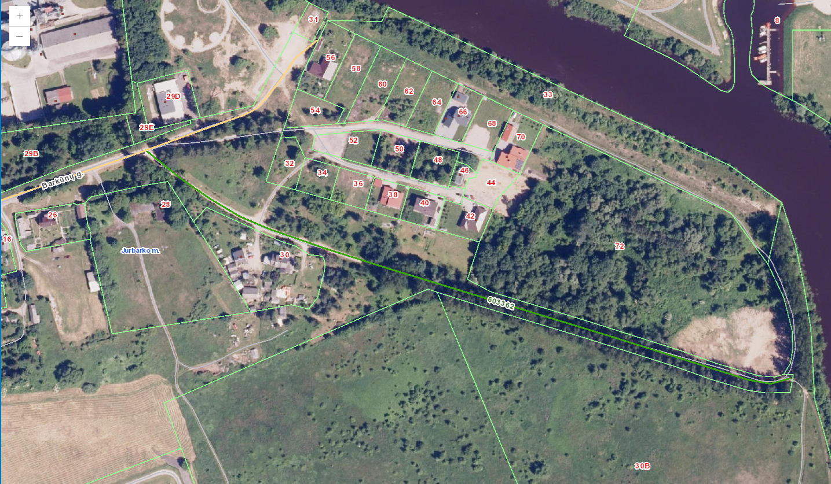
Gatvė pažymėta projektiniu Nr. 603362

